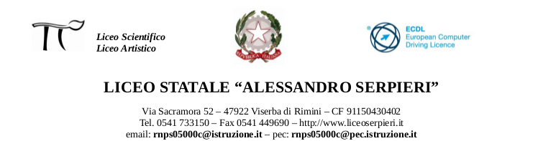

DISCIPLINE GRAFICHE E PITTORICHE A.S. 2018/2019
Docente: prof. Paolo Onestini CLASSE 3S
CONTENUTI TRATTATI
- Disegno spontaneo: busto con vaso rosso, a matita
- Studi di anatomia artistica
- Creazione di oggettistica per un mercatino di beneficenza
- Paesaggi ad acquarello
- Dicromie a matite colorate
- Introduzione all’album per gli schizzi
- Accenni sulla pittura ad olio
- Ripasso della costruzione del disegno (nat morta con vaso, legno, cono) con accento sulla costrizione entro spazi determinati, tramite i calcoli delle proporzioni matematiche
- Lo sfondo nel disegno
- Pagg. 8, 9, 31/37. Il colore: pagg. 78 e 186
- Esempi e spunti: T.Lautrec, Rembrandt e altri
- Natura morta come matita, ma a gessetti
- Introduzione al guazzo
- Osservazione del tratteggio pittorico in Michelangelo
- I vari tipi di pennelli (anche con serbatoio)
- Parte laboratoriale dei pannelli per la mostra sull’acqua (acrilici): A.S.L.
- Pittura naturalistico/scientifica col guazzo: funghi da fotografie di formato A4
- Teoria sottrattiva e modello CMYK.

RIMINI; 5 giugno 2019
IL DOCENTE PROF. PAOLO ONESTINI _________________________________

GLI STUDENTI: ________________________________

________________________________

